|  |  |  |
| --- | --- | --- |
|  | TECNICATURA UNIVERSITARIA EN DISEÑO INTEGRAL DE VIDEOJUEGOS  FACULTAD DE INGENIERÍA  Universidad Nacional de Jujuy |  |

*Profesores:*

*Mg. Ing. Ariel Alejandro Vega*

*Ing. Carolina Cecilia Apaza*

*Año*

Trabajo Práctico/Actividad

N°1

Apellido y Nombre – LU /

Flores Noemi Cintia- TUV000758

**FUNDAMENTOS DE PROGRAMACIÓN ORIENTADA A OBJETOS**

Indice

Caratula ____________________________________________________-pag1

Indice ______________________________________________________pag2

Ejercicio 17___________________________________________________pag3

Ejercicio 17___________________________________________________pag4

Conclusion y bibliografia________________________________________pag5

Ejercicio 17: Si queremos representar personajes o power ups (premios) en la pantalla debemos primero ubicarlos en alguna posición dentro de la pantalla. Imagine que está en un juego donde un power up desaparece porque el personaje se acerca a una distancia de x unidades, sin importar por donde se acerque. Por tanto, para que desaparezca, en primer lugar, hay que determinar esa distancia. La forma de representar la posición de un objeto en la pantalla es a través de las coordenadas de un punto. Suponga que la posición de Link está representada por la coordenada (𝑥1, 𝑦1) , mientras que las de la caja de tesoro se halla en la posición (𝑥2, 𝑦2). Si observa con detenimiento se observa la conformación de un triángulo rectángulo, por lo que es posible aplicar Pitágoras para obtener la distancia

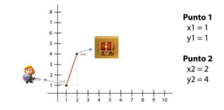

Para esto debe calcular el tamaño de los catetos y luego aplicar el teorema. Halle la distancia entre ambos objetos. Cuando programe, represente a lLnk con un Circulo, y al tesoro con un cuadrado. Además, mueva a Link mediante el mouse.

Desarrollo del punto

Definicion del problema: Se requiere desarrollar un algoritmo en Processing que calcule la distancia entre dos objetos en la pantalla, representados por las coordenadas de dos puntos.

Fase de análisis

Datos de entrada: Coordenadas de dos puntos en la pantalla, (x1, y1) y (x2, y2).

Datos de salida: Distancia entre los dos puntos.

Proceso: Aplicar el teorema de Pitágoras para calcular la distancia entre los dos puntos, tratando las coordenadas como los catetos de un triángulo rectángulo.

Fase de diseño

|  |
| --- |
| Entidad Que Resuelve El Problema: Algoritmo en Processing |
| Variables   * x1, y1: Coordenadas del primer punto. * x2, y2: Coordenadas del segundo punto. * distancia: Distancia entre los dos puntos. |
| Nombre Del Algoritmo: CalcularDistancia  Proceso Del Algoritmo   1. Leer las coordenadas de los dos puntos (x1, y1) y (x2, y2). 2. Calcular las longitudes de los catetos utilizando la diferencia entre las coordenadas en cada eje. 3. Aplicar el teorema de Pitágoras para calcular la distancia entre los dos puntos   Distancia=   1. Mostrar la distancia entre los dos puntos |

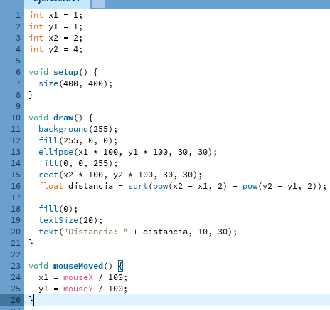

Conclusión

En este ejercicio 17, pude desarrollar un algoritmo en Processing que me permitió calcular la distancia entre dos objetos en la pantalla de un juego. Utilicé el teorema de Pitágoras para encontrar la distancia como la hipotenusa de un triángulo rectángulo formado por las diferencias entre las coordenadas en cada eje. Además, representé a uno de los objetos como un círculo (Link) y al otro como un cuadrado (tesoro) en la pantalla. Principio del formulario

Fuentes bibliográficas

<https://www.youtube.com/watch?v=bMJhygO43cA&t=1562s> video youtube del profe Ariel Vega llamado:

Aplicación Análisis y diseño operadores aritméticos y bifurcaciones

Fundamentos de Programación: Algoritmos, estructuras de datos y objetos. Cuarta edición. Luis Goyanes Aguilar. ISBN: 978-84-481-6111-8

<https://www.youtube.com/watch?v=Nr3NdAxjqsE> PROCESSING | Estructuras de control | Condicionales | Programación videos de youtube subidas por el canal de [STEM con Pablo](https://www.youtube.com/@STEMconPablo)